Полиция Пакистана участвует в нападении на церковь в Пенджабе
пакистан
28/09/2016
8 сентября группа мусульман в сопровождении полиции, совершила нападение на церковь в городе Окара в пакистанской провинции Пенджаб. Они рвали Библии и сборники гимнов, а затем избили нескольких женщин, которые собрались вместе помолиться. Один из них сбросил крест с крыши церковного здания.
Христиане собрали несколько Библий, книг и других вещей, уцелевших в нападении
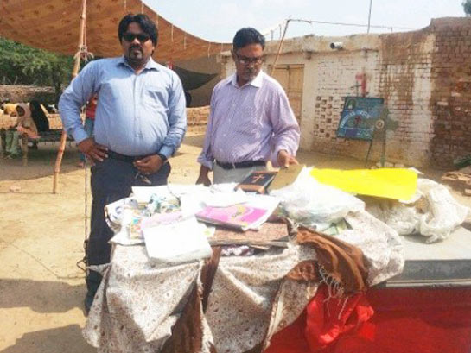
Несмотря на то что христиане жили на этом участке с 1947 года, нападавшие заявили, что два мусульманина приобрели права собственности на земельный участок, на котором стоит церковь. Злоумышленники выгнали верующих и заперли дверь в здание церкви. Собственник имущества, христианин, добился слушания дела в гражданском суде, чтобы оспорить притязания мусульман на землю. Пастор церкви обратился с официальной жалобой к заместителю начальника полиции, но пока никаких мер не было принято.
Фонд Варнава

